- 人体尺寸测量

2.1 人体测量基本知识

2.1.1 人体测量概述☆

人体测量学是人机工程的基础部分。研究人的尺寸和尺度，合理的尺寸是所有设计中最重要的元素之一。

人体尺度可分为构造尺寸(静态人体尺寸)和功能尺寸(动态人体尺寸)

2.1.2 人体测量的主要方法☆
- 普通测量法
- 摄像法
- 三维数字化扫描法

2.1.3 人体测量的基本术语☆
- 测量姿势
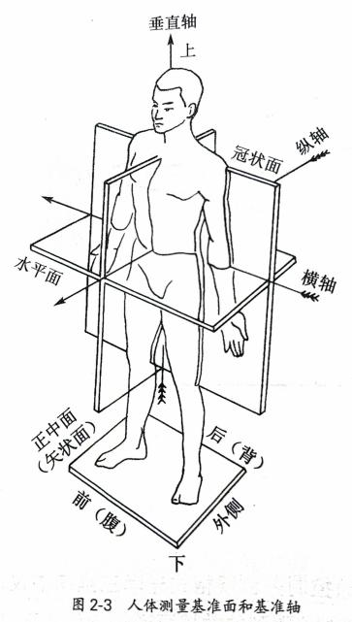
- 立姿
- 坐姿
- 测量基准面
- 矢状面：通过铅垂轴和纵轴的平面以及与其平行的所有平面，将人体分成左右对称两个部分
- 冠状面(也称额状面)：通过铅垂轴和横轴的平面以及与其平行的所有平面，将人体分成前后两个部分。
- 水平面：与矢状面和冠状面垂直的所有平面，将人体分成上下两个部分。
- 眼耳平面：通过左右耳屏点以及眼眶下点的水平面，法兰克福平面
- 测量方向
- 在人体上、下方向上，上方称为头侧端，下方称为足侧端
- 在人体左、右方向上，靠近正中矢状面的方向称为内侧，远离正中矢状面的方向称为外侧。
- 在四肢上，靠近四肢附着部位的称为近位，远离四肢附着部位的称为远位。
- 对于上肢
- 对于下肢
- 支撑面和衣着

立姿时，站立的地面或平台以及坐姿时的椅平面应是水平的、稳固的、不可压缩的。被测者宜裸体或尽量穿着少量内衣。
- 人体测量的常用仪器
- 人体测高仪:主要用来测量身高、坐高、立姿和坐姿的眼高以及伸手向上所及的高度等立姿和坐姿的人体各部位高度尺寸。
- 人体测量用弯角规:用于不能直接以直尺测量的两点间距离的测量，如测量肩宽、胸厚等部位的尺寸。
- 人体测量用直角规:主要用来测量两点间的直线距离，特别适宜测量距离较短的不规则部位的宽度或直径，如耳、脸、手、足。

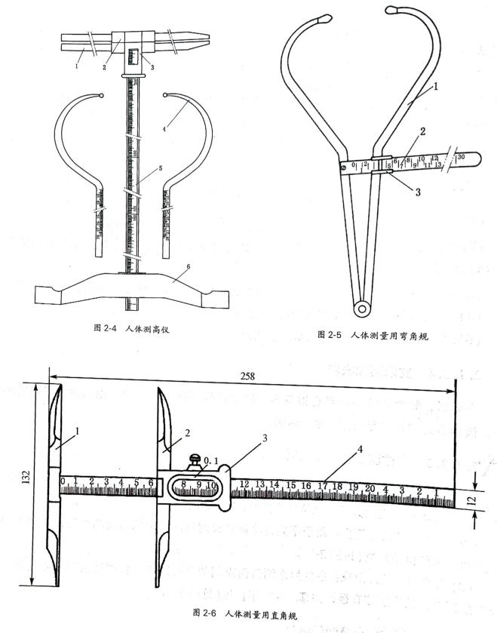
- 基本测点及测量项目

《用于技术设计的人体测量基础项目(GB/T 5703-1999)》

2.1.4 人体尺寸的测量与特征☆
- 静态和动态人体尺寸测量☆

根据测量对象在测量中是否移动身体，可以将人体测量分为动态测量和静态测量。

2.2 人体测量中的主要统计参数☆

2.2.1 正态分布☆

中间大两头小的曲线，这种规律叫作“正态分布”。

2.2.2 平均值、中值、众数☆

在标准正态分布中，平均值、中值和众数非常接近，常把它们看作一个数值，统一用M表示。

2.2.3 标准差☆

标准差(Standard Distribution)通常以SD表示，指测量值对平均值的集中或离散程度。

2.2.4 适应域

2.2.5 百分位

百分位是指分布的横坐标用百分比来表示所得到的位置。用百分位可表示“适应域”。百分位用百分比来表示，如50%称为第50百分位。

2.2.6 百分位数

百分位数是一种位置指标，也是一个界限值，以符号PK表示。百分位数是百分对应的数值，在入体尺寸中就是测量值。人体测量的数据常以百分位数来表示人体尺寸等级

最常用的是以第5%、第50%、第95%三种百分位数来表示。其中，第5百分数代表“小”身材，是指有95%的人群身材尺寸大于此值。；第50百分位数表示“中”材，是指大于和小于此人群身材尺寸的各为50%；第95百分位数代表“大”身材，是当有95%的人群身材尺寸均小于此值，而有5%的人群身材尺寸大于此值。

2.3 常用的人体尺度数据☆

《用于技术设计的人体测量基础项目(GB/T 5703-1999)》和《人体测量方法(GB 5703-1985)>)和《人体测量仪器(GB/T5704-2008)》

2.4 人体尺度数据的应用

2.4.1 人体尺寸的应用原则☆
- 极端设计原则

在不涉及使用者的健康和安全时，设计应该尽量适合尽可能多的使用者，选用适当偏离极端百分位的第5百分位和第95百分位作为界限值较为适宜。

当某设计特性的最大值必须满足所有人时，应按照人体尺度的最大值进行设计，通常按照第95百分位的男性尺度设计。如门的高度、公共过道的宽度、承重设施的载重量等。

当某设计特性的最小值必须满足所有人时，应按照人体尺度的最小值进行设计，通常按照第5百分位的女性尺度设计。如公共汽车上拉环的高度、操作者到控制器的距离、操作控制所需的力量等。

当人体尺度在上述界限值之外，可能会危害健康或增加事故危险时，其尺寸界限应扩大到第1百分位和第99百分位，如运转着的工业机械旁的作业空间、操作者到紧急制动杆的距离等。

在不涉及使用者的健康和安全时，选用适当偏离极端百分位的第5百分位和第95百分位作为界限值，可简化加工制造过程，降低生产成本。
- 可调范围设计的原则

为了使设计适合尽可能多的使用者，有时会使设计对象的特定性质可以在一定范围调整，此时通常使用从第5百分位的女性尺度到第95百分位的男性尺度作为可调整的范围。这一可调范围能满足95%的人的尺度。如办公座椅的高度、汽车驾驶室内座椅的前后位置等。
- 非平均设计原则

设计中一般不应该对所有设计尺寸均采用人体尺寸的平均值。在设计中不能简单地采用人体尺寸的平均值。“平均人”，即平均尺寸的人体是不存在的。

但一些具有应用普遍性的设计仍可以采用第50百分位的人体尺度数据作为依据，如柜台的高度、台阶的跨度、电源插座的位置等。

2.4.2 人体尺寸的适用场合☆

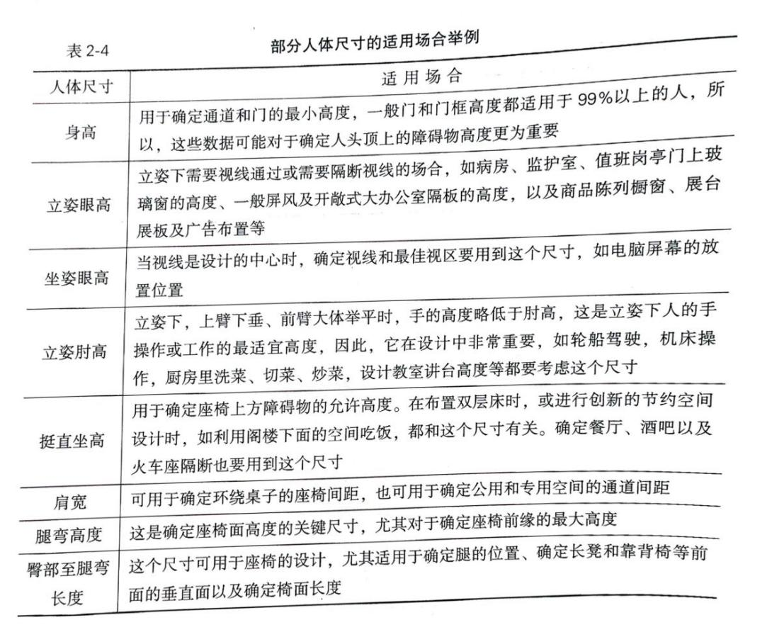

2.4.3 人体尺寸的应用方法☆
- 确定所设计产品的类型
- I型产品尺寸设计

需要两个人体尺寸百分位数作为尺寸上限值和下限值的依据。
- Ⅱ型产品尺寸设计

只需要一个人体尺寸百分位数作为尺寸上限值或下限值的依据。
- IIA型产品尺寸设计

只需要一个人体尺寸百分位数作为尺寸上限值的依据，又称大尺寸设计，即只需要按大个子的人体尺寸作为产品尺寸设计的依据。若这种产品的尺寸只要能适合身材高大者，就肯定也能满足身材矮小者的需要。只需要选择一个大百分位数的人体尺寸，作为产品尺寸设计的依据。
- ⅡB型产品尺寸设计

只需要一个人体尺寸百分位数作为尺寸下限值的依据，又称小尺寸设计。若这种产品的尺寸只要能适合身材矮小者，则肯定也能满足身材高大者需要的，只需要选择一个小百分位数的人体尺寸，作为产品尺寸设计的依据。
- Ⅲ型产品尺寸设计

只需要第50百分位数(P50)作为产品尺寸设计的依据，平均尺寸设计。
- 人体尺寸百分位数的选择
- 满足度：即所设计的产品在尺寸上能满足多少人使用，通常以百分率表示，具体指合适地使用它的用户与目标用户总体的比值。

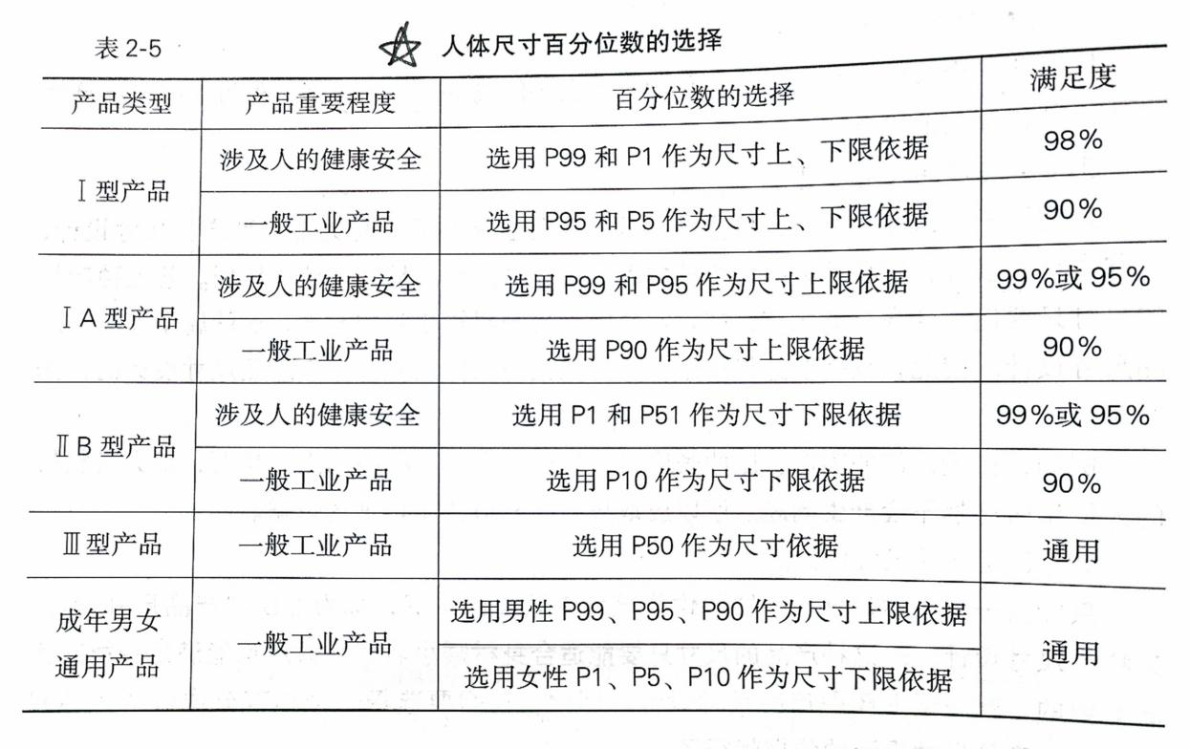
- 功能修正量
- 功能修正量：
- 根据人体数据运用准则，凡涉及人体尺寸的设计，必须考虑人的可能姿势、动态轨迹、着装需要等方面的设计裕度，所有这些设计裕度总计为功能修正量。
- 功能修正量是指为了保证产品的某项功能而对作为产品尺寸设计依据的人体尺寸百分位数所作的尺寸修正量。
- 心理修正量：为了克服人们心理上产生的“空间压抑感”“高度恐惧感”等心理感受，或者为了满足人们“求美”“求奇"等心理需求，在产品最小功能尺寸上会附加的一项增量。
- 产品最小功能尺寸：为了保证产品的某项功能而设定的产品最小尺寸。
- 产品最佳功能尺寸：为了方便、舒适地实现产品的某项功能而设定的产品尺寸。

产品最小功能尺寸=人体尺寸百分位数+功能修正量。

产品最佳功能尺寸=人体尺寸百分位数+功能修正量+心理修正量。
- 应用人体尺寸时应考虑的因素
- 社会环境。
- 地区性差别。
- 年龄。

2.4.4 人体模板及应用☆
- 人体模板。
- 数字人体模型。
- 模拟人。

